Національний технічний університет України «КПІ ім. Ігоря Сікорського»

Факультет Інформатики та Обчислювальної Техніки

Кафедра інформаційних систем та технологій

Лабораторна робота №3

з дисципліни «Програмування мікропроцесорних систем»

на тему

«Програмування мікропроцесорних систем. Робота з аналоговими датчиками»

Виконав:

студент групи ІП-11 Дякунчак І.

Викладач:

доц. Голубєв Л. П.

Київ – 2024

# Зміст

Зміст 2

1. Постановка задачі 3

2. Виконання 4

3. Контрольні питання 6

4. Висновок 8

5. Додатки 8

# Постановка задачі

**Мета:** ознайомити студентів методам перетворення аналогових величин в цифрові значення, які можуть бути проаналізовані мікроконтролером Arduino.

**Завдання до роботи:**

**В кожній з робіт потрібно розробити схеми та заставити її працювати за правилами, що викладені в задачах. До кожної із задач у звіті повинні бути намальовані відповідні схеми! Всюди n=70 – номер варіанту. Тексти програм записати у зошит.**

**Усі завдання виконувати з допомогою інтернет-сервісу Tinkercad**

**(n – номер варіанта).**

**Задача №1. Робота з потенціометром**.

Створити проект (електронну схему і написати програмний код) в якому при повороті ручки потенціометра, якщо його значення знаходиться в діапазоні від n*20 до n*40 загорявся б червоний світлодіод. Значення потенціометра має постійно видаватися в монітор послідовного порту. При введенні в моніторі послідовного порту числа n повинен включатися режим миготіння світлодіоду в цьому діапазоні.

**Задача №2. Робота з датчиком температури.**

Створити проект (електронну схему і написати програмний код) електронного термометра, який видавав би значення температури в град. Цельсія і Фарінгейта в монітор послідовного порту через проміжок часу рівний n*50 (задавши його за допомогою функції millis ()).

**Задача №3. Робота з фоторезистором.**

Створити проект (електронну схему та написати програмний код) світильника, що складається з 3-х білих світлодіодів. Він повинен працювати у двох режимах: 1- ступеневий та 2 -плавний (режим задається у моніторі послідовного порту).

1. Світильник працює на трьох рівнях (low=(350-n*2), middle, high=(700+n*4)). Якщо освітленість менше low - горять усі 3 світлодіоди, якщо від low до middle - 2, якщо від middle до high – 1, якщо більше high – світлодіоди вимкнено.

2. Світильник працює плавно: при зменшенні освітленості збільшується яскравість усіх світлодіодів, а при збільшенні - зменшується (за допомогою ШІМ).

Використайте функції **map()**, та **constrain().**

Кнопка керує світильником (вкл./викл.).

**Інформація про освітленість видається у моніторі послідовного порту.**

# Виконання

Спочатку потрібно було створити перший проект, суть якого полягає в тому, що при повороті ручки потенціометра, якщо його значення знаходиться в діапазоні від n*20 до n*40 загорявся б червоний світлодіод, код та знімки екрану з ввімкненим та вимкненим світлодіодом наведені нижче:

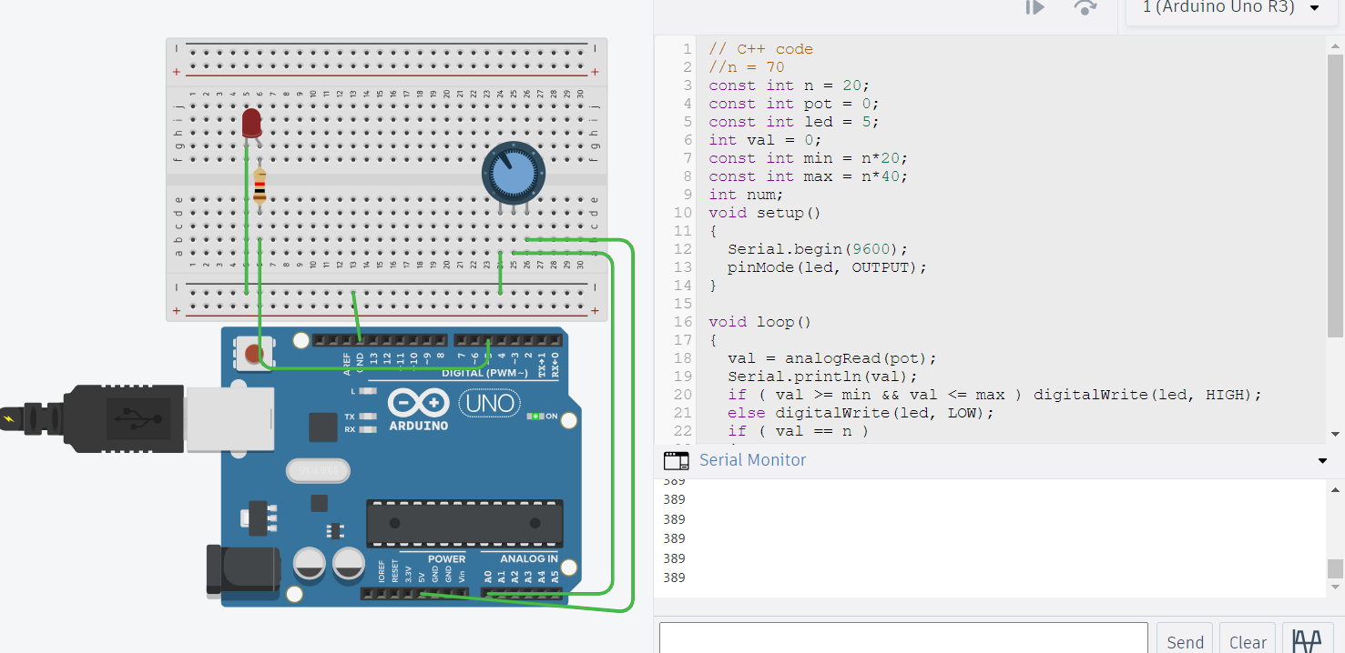

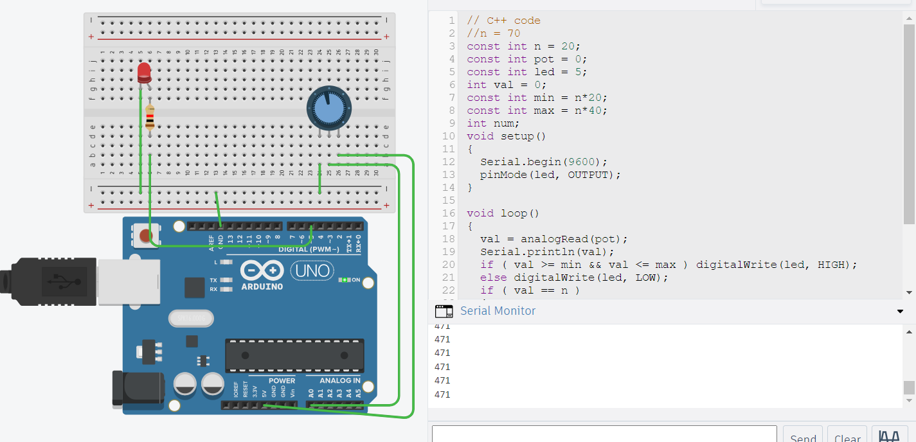

Як бачимо, усе працює, отже можна переходити до створення другого проекту, в якому монітор послідовного порту видавав би значення температури в град. Цельсія і Фарінгейта.

Результати роботи наведено на знімку екрану нижче, повний код програми можна знайти у додатках, також там знаходиться і посилання на проект.

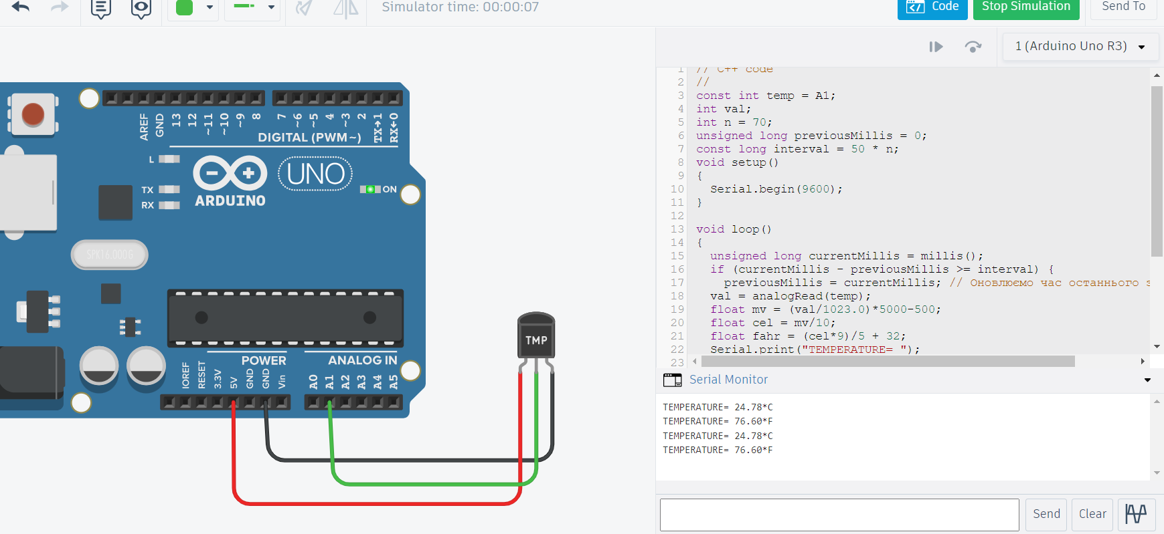

Як бачимо на моніторі послідовного порту, усе працює, отже можна переходити до створення третього проекту.

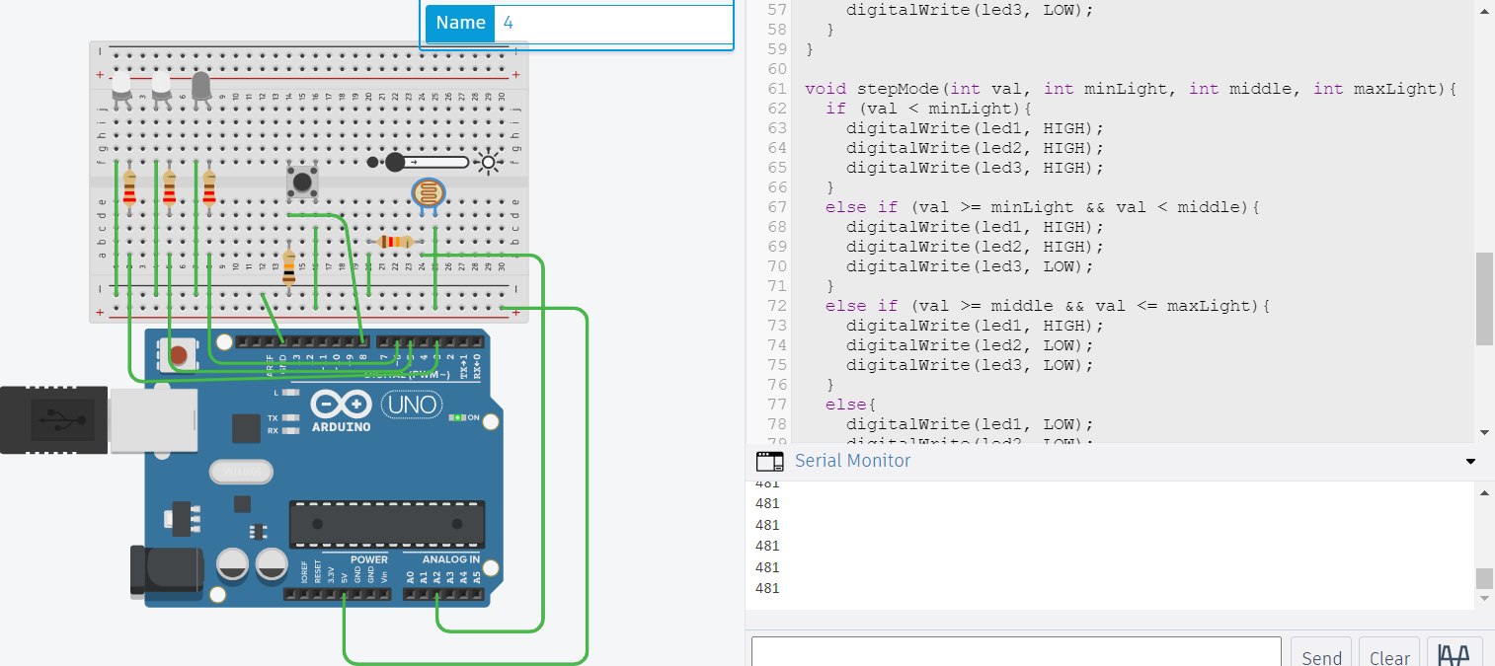

# Контрольні питання

1. Чим відрізняються аналогові та цифрові сигнали?

Аналогові сигнали – безперервні сигнали, що можуть набувати будь-якого значення в певному діапазоні; цифрові сигнали – дискретні, що можуть приймати лише визначені значення (зазвичай 0 і 1).

1. Що означає термін «оцифровування» аналогового сигналу?

Оцифровування аналогового сигналу – це процес перетворення безперервного сигналу в дискретний, який виконується шляхом вимірювання його значення в певні моменти часу.

1. З якими числами «спілкуються» аналогові входи Arduino?

Аналогові входи Arduino "спілкуються" з цілими числами в інтервалі від 0 до 1023, відповідно до 10-бітного розділення (0-5 В).

1. Чи є в Arduino аналогові виходи? Як імітується в Arduino аналоговий вихід?

В Arduino немає справжніх аналогових виходів; аналоговий вихід імітується методом ШІМ через функцію analogWrite().

1. Що таке потенціометр? Як підключити потенціометр в Arduino ?

Потенціометр – це змінний резистор, що дозволяє коригувати опір, змінюючи положення рухомого контакту. Підключається до Arduino з трьома виводами: VCC, GND, і аналоговий вихід.

1. Як програма на Arduino спілкується з комп’ютером через послідовний порт?

Програма на Arduino спілкується з комп’ютером через послідовний порт за допомогою функцій бібліотеки Serial, що дозволяють передавати та приймати дані.

1. Для чого потрібна функція Serial.begin()? Що за аргумент вона використовує?

Функція Serial.begin() ініціалізує послідовний порт для зв'язку. Аргументом є швидкість передачі даних у бодах (наприклад, 9600).

1. Що таке бод?

Бод – це одиниця вимірювання швидкості передачі даних, що вказує кількість символів або бітів, що передаються за секунду.

1. Для чого потрібна функція Serial.print()?Що за аргумент вона використовує?

Функція Serial.print() використовується для відправки даних через послідовний порт. Аргументом може бути будь-яке значення, яке потрібно передати (рядки, цілі числа тощо).

1. Яка різниця у функціях Serial.print() та Serial.println()?

Різниця між Serial.print() і Serial.println() в тому, що друга додає символ переведення рядка, закінчуючи вивід новим рядком.

1. Що таке резистивний дільник напруги?

Резистивний дільник напруги – це проста схема, що складається з двох резисторів, що поділяє вхідну напругу на пропорційно меншу вихідну.

1. Як використовується резистивний дільник напруги при роботі із фоторезистором?

При роботі з фоторезистором резистивний дільник напруги використовується для перетворення зміни опору фоторезистора в аналогове напруження, яке можна виміряти Arduino.

1. Навіщо потрібна функція map()? Як вона працює?

Функція map() перетворює одні числові значення в інші, зі зміною діапазону. Наприклад, може перетворювати значення з 0-1023 в 0-255.

1. Навіщо потрібна функція constrain ()? Як вона працює?

Функція constrain() обмежує значення в заданому діапазоні. Вона приймає три аргументи: значення, мінімум і максимум. Значення буде обмежене, якщо виходить за ці межі.

# Висновок

У даній лабораторній роботі я познайомилась з методами перетворення аналогових величин в цифрові значення, які можуть бути проаналізовані мікроконтролером Arduino. В процесі виконання я створила 3 проекти з використанням потенціометра, датчика температури та фоторезистора. Усі результати наведені на знімках екрану вище, код програми та посилання на сам проект

# Додатки

Посилання на перший проект: <https://www.tinkercad.com/things/dssT4s8FURW-lab31>

Код проекту:

|  |
| --- |
| const int n = 20;  const int pot = 0;  const int led = 5;  int val = 0;  const int min = n*20;  const int max = n*40;  int num;  void setup()  {  Serial.begin(9600);  pinMode(led, OUTPUT);  }  void loop()  {  val = analogRead(pot);  Serial.println(val);  if ( val >= min && val <= max ) digitalWrite(led, HIGH);  else digitalWrite(led, LOW);  if ( val == n )  {  digitalWrite(led, HIGH);  delay(1000);  digitalWrite(led, LOW);  delay(1000);  }  } |

Посилання на другий проект :

Код проекту : <https://www.tinkercad.com/things/jOr0cuufzuW-lab32>

const int temp = A1;

int val;

int n = 70;

unsigned long previousMillis = 0;

const long interval = 50 * n;

void setup()

{

Serial.begin(9600);

}

void loop()

{

unsigned long currentMillis = millis();

if (currentMillis - previousMillis >= interval) {

previousMillis = currentMillis; // Оновлюємо час останнього зчитування

val = analogRead(temp);

float mv = (val/1023.0)*5000-500;

float cel = mv/10;

float fahr = (cel*9)/5 + 32;

Serial.print("TEMPERATURE= ");

Serial.print(cel);

Serial.print("*C");

Serial.println();

Serial.print("TEMPERATURE= ");

Serial.print(fahr);

Serial.print("*F");

Serial.println();

}

}

Посилання на третій проект :

Код проекту : <https://www.tinkercad.com/things/9i24R4StTfr-lab33>

const int light = 2;

const int btn = 8;

const int led1 = 3;

const int led2 = 5;

const int led3 = 6;

int val = 0;

const int n = 70;

int maxLight = 700+n*4;//980

int minLight = 350-n*2;//210

int mode;

int middle;

boolean lastButton = LOW;

boolean currentButton = LOW;

boolean ledOn = false;

void setup()

{

Serial.begin(9600);

pinMode(led1, OUTPUT);

pinMode(led2, OUTPUT);

pinMode(led3, OUTPUT);

}

void loop()

{

if (Serial.available() > 0) {

mode = Serial.parseInt();

Serial.print("Mode = ");

Serial.println(mode);

}

currentButton = debounce(lastButton);

if (lastButton == LOW && currentButton == HIGH)

{

ledOn = !ledOn;

}

lastButton = currentButton;

if ( ledOn )

{

val = analogRead(light);

Serial.println(val);

middle = (maxLight + minLight)/2;

switch(mode){

case 1:

stepMode(val, minLight, middle, maxLight);

break;

case 2:

smoothMode(val);

break;

}

}

else

{

digitalWrite(led1, LOW);

digitalWrite(led2, LOW);

digitalWrite(led3, LOW);

}

}

void stepMode(int val, int minLight, int middle, int maxLight){

if (val < minLight){

digitalWrite(led1, HIGH);

digitalWrite(led2, HIGH);

digitalWrite(led3, HIGH);

}

else if (val >= minLight && val < middle){

digitalWrite(led1, HIGH);

digitalWrite(led2, HIGH);

digitalWrite(led3, LOW);

}

else if (val >= middle && val <= maxLight){

digitalWrite(led1, HIGH);

digitalWrite(led2, LOW);

digitalWrite(led3, LOW);

}

else{

digitalWrite(led1, LOW);

digitalWrite(led2, LOW);

digitalWrite(led3, LOW);

}

}

void smoothMode(int val){

val = map(val, 64, 982, 255, 0);

analogWrite(led1, val);

analogWrite(led2, val);

analogWrite(led3, val);

}

boolean debounce (boolean last)

{

boolean current = digitalRead(btn);

if (last != current) delay(3);

current = digitalRead(btn);

return current;

}